Fecha: 01 de agosto de 2014

Boletín de prensa Nº 1095

SUMINISTRO DE COMBUSTIBLE EN EL MUNICIPIO DE PASTO SE NORMALIZA

El alcalde (e) de Pasto Álvaro José Gomezjurado Garzón, informó que el suministro de combustible en el municipio de Pasto se normalizará desde este sábado 2 de agosto con el ingreso paulatino a la ciudad de los vehículos cisternas con el producto e invitó a la comunidad en general a no generar especulaciones que terminan afectando el orden en la ciudad.

“Ante esta situación que se ha vuelto generalizada en la ciudad, la Administración Local tuvo que emitir el decreto 0382 del 29 de julio de 2014, el cual estableció la venta de $30.000 para vehículos de servicio público, $20.000 por cada vehículo particular y $5.000 para motocicletas. El combustible tipo Diésel se vendió de acuerdo a las regulaciones propias de cada estación de servicio; esto nos permitió garantizar el abastecimiento del producto hasta el último día de julio”, precisó.

Contacto: Alcalde (e), Álvaro José Gomezjurado Garzón. Celular: 3016998027

21 MADRES ADOLESCENTES FUERON CERTIFICADAS POR BIENESTAR SOCIAL

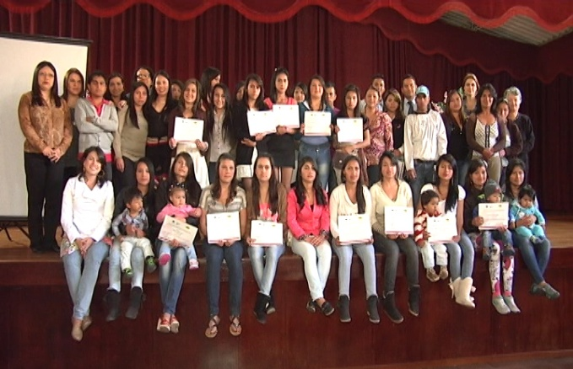

La Secretaria de Bienestar Social certificó a 21 madres adolescentes gestantes y lactantes, quienes ya culminaron su ciclo dentro del programa ‘Abrazo de Amor’, quienes cumplieron con los parámetros y lineamientos exigidos por la entidad para la ejecución del mismo.

La Secretaria de Bienestar Social Laura Patricia Martínez Baquero destacó que las beneficiarias salientes cumplieron con los tres ejes fundamentales como: nutrición, salud, atención psicosocial y educación. Así mismo, se realizó el acompañamiento permanente por medio de las visitas domiciliarias a las gestantes y sus familias.

De otra parte, el director del Éxito Panamericana Juan Pablo del Castillo, resaltó la ejecución del programa por los resultados positivos alcanzados con la fundación Éxito. “Desde el mes de septiembre se logró la inclusión de 120 menores más al programa, teniendo ahora 240 beneficiarias a quienes se les ofrece además del apoyo psicosocial, el mercado mensual para las madres gestantes y lactantes del programa Abrazo de Amor”.

La Secretaria de Bienestar Social agregó que las madres que ahora terminan el ciclo del proyecto pueden acceder a otros programas de la dependencia para el beneficio de sus pequeños.

Contacto: Secretaria de Bienestar Social, Laura Patricia Martínez Baquero. Celular: 3016251175

ALCALDÍA POSESIONA 12 AYUDANTES DE CORREGIMIENTOS

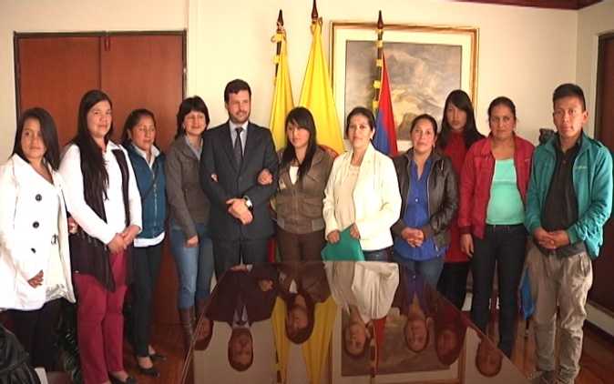

El alcalde (e) de Pasto Álvaro José Gómezjurado posesionó a 12 ayudantes de corregimientos, lo que permitirá dinamizar la administración pública de cada sector rural. “Es importante reconocer como la vinculación de las mujeres es preponderante en la Administración Municipal y queda demostrado con estos nombramientos.”

De los 12 ayudantes, 10 son mujeres quienes empezarán a realizar su gestión para el beneficio de los corregimientos. “estas personas cumplirán entre otras funciones ayudar a agilizar los trámites correspondientes con respecto a algunas acciones contempladas en el Plan de Desarrollo del Municipio en lo que corresponde al sector rural”, precisó el mandatario encargado.

Olga Patricia Riascos, ayudante del corregimiento de Catambuco indicó que su compromiso será lograr la confianza de la comunidad a través de su trabajo social por el desarrollo de su población. Así mismo, Cristian Jossa, ayudante del corregimiento de La Laguna aseguró que el objetivo es trabajar en equipo con los corregidores y la Alcaldía para que los proyectos que se ejecuten beneficien a todos.

JORNADA DE ATENCIÓN EN EDUCACIÓN A VÍCTIMAS DEL CONFLICTO

La jornada que se realizó en la Unidad de Atención Oportuna, UAO a víctimas del conflicto armado con el componente educativo tuvo como propósito ofertar los servicios de diferentes instituciones de educación del municipio, así lo dio a conocer la Secretaria de Gobierno (e) Carol Huertas Estrada.

“Esta jornada se realizó teniendo en cuenta las solicitudes de la población víctima del conflicto que en muchas ocasiones, no reciben la atención requerida, por eso utilizamos el centro adscrito a la Alcaldía para promocionar los servicios de las diferentes instituciones educativas existentes en el municipio como el Sena, universidades, Pasto Deporte, secretarías de la Alcaldía, entre otras”, indicó la funcionaria.

La secretaria agregó que este tipo de jornadas seguirán realizándose en la UAO con el fin de prestar el apoyo necesario a través de convenios interinstitucionales, a hombres y mujeres víctimas de la violencia que por múltiples razones no pueden acceder con facilidad a universidades, cursos o no encuentran oportunamente empleo.

Contacto: Secretaria de Gobierno (e), Carol Huertas Estrada. Celular: 3043818912

ASAMBLEA CONSULTIVA PRESUPUESTO PARTICIPATIVO CORREGIMIENTO OBONUCO

Este sábado 02 de agosto a partir de las 2:00 de la tarde en el salón comunal Obonuco Centro, se llevará a cabo la asamblea consultiva de presupuesto participativo concertable 2015, así lo dio a conocer el Subsecretario de Participación Julio Cesar Ramírez, quien invitó a los líderes del sector a asistir puntualmente para que postulen sus iniciativas.

Contacto: Subsecretario de Participación, Julio César Ramírez Gómez. Celular: 3173657343

DECRETO 0389 ESTABLECE FECHA DE CENSO DE VEHÍCULOS DE TRACCIÓN ANIMAL

La Alcaldía de Pasto a través del decreto Nº 0389 del 31 de julio de 2014, modifica el parágrafo del artículo primero del decreto 0351 del 24 de julio de 2014, donde establece que la jornada de actualización censal de los vehículos de tracción animal y carnetización, será el martes 12 de agosto de 2014 a partir de las 6:00 de la mañana en las instalaciones de la Unidad Deportiva Recreativa y Ambiental de Obonuco- UDRA. Para más información al respecto consultar el siguiente link: http://www.pasto.gov.co/index.php/decretos/decretos-2014?download=6132:dec-0389-31-jul-2014

INICIÓ CUARTO ENCUENTRO INTERNACIONAL DE CULTURAS ANDINAS

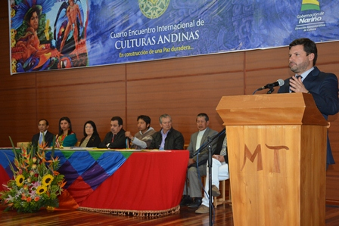

La Alcaldía de Pasto participó de la instalación del IV Encuentro Internacional de culturas Andinas, en construcción de una paz duradera. En el desarrollo de la programación que se extenderá hasta el sábado 9 de agosto, se destacan exposiciones de arte, cine, conferencias, medicina tradicional, sabiduría ancestral, rituales de armonización y sanación a cargo de Taitas y Chamanes. En el evento participarán 10 países.

El Alcalde de Pasto (e) Álvaro José Gómezjurado, aseguró que este escenario se constituye en un evento de trascendencia, porque convoca a una serie de actividades e invitados especiales que van a ilustrar el carácter y el valor del ser andino, así mismo, destacó el papel que tiene la Capital de Nariño como sede. “Pasto es el inicio del sistema vial andino Qhapaq Ñan, por esta razón cuenta con elementos preponderantes que nos permiten hacer una oferta desde lo cultural y compartirla con el mundo.”

Por su parte, el concejal Alexander Rassa, calificó como positivo el impacto de este encuentro que convoca a representantes indígenas, investigadores, artistas y conferencistas de diferentes países para reconocer las riquezas ancestrales y estrechar lazos de amistad que simbolizan la unión de lo andino, teniendo en cuenta que esta región ha sido pionera en la revolución cultural.

Contacto: Secretario de Cultura, Álvaro José Gomezjurado Garzón. Celular: 3016998027
APERTURA DE ESCUELA DE LIDERAZGO EN PASTO

La Dirección de Juventud de la Alcaldía de Pasto, en alianza con la Contraloría Municipal apoyan la iniciativa de la Secretaría de Equidad de Género e Inclusión Social de la Gobernación de Nariño, mediante la cual se convoca a los adolescentes y jóvenes que se encuentran en el rango de edad entre los 14 y 28 años de edad a ser parte de la Escuela de Liderazgo para el Municipio de Pasto.

La Directora Administrativa de Juventud de Pasto Adriana Franco Moncayo, manifestó que el proceso de formación que inicia este sábado 2 de agosto, en las instalaciones de la Institución Educativa Municipal Pedagógico desde las 8:00 de la mañana, se desarrolla en el marco del proyecto “Prevención de la Vulneración de Derechos y Generación de Oportunidades de las y los Adolescentes y Jóvenes del Departamento de Nariño”. Para mayor información consultar el link: http://narino.gov.co/

Contacto: Dirección Administrativa de Juventud, Adriana Franco Moncayo. Teléfono: 7205382

DEROGAN DECRETO 0377 DEL 28 DE JULIO DE 2014

La Alcaldía de Pasto a través del decreto Nº 0387 del 31 de julio de 2014, deroga el decreto Nº 0377 del 28 de julio de 2014. Para más información al respecto consultar el siguiente link: http://www.pasto.gov.co/index.php/decretos/decretos-2014?download=6131:dec-0387-31-jul-2014

Pasto Transformación Productiva

María Paula Chavarriaga Rosero

Jefe Oficina de Comunicación Social
Alcaldía de Pasto

